[Έθνος, 01.05.2022 14:36](https://www.ethnos.gr/archive/01-05-2022)

**[Κωνσταντίνα Γογγάκη](https://www.ethnos.gr/author/181465/konstantinagoggakh)**

<https://www.ethnos.gr/opinions/article/206009/hmatomenhprotomagiathskaisarianhsto1944>

Η ματωμένη Πρωτομαγιά της Καισαριανής το 1944

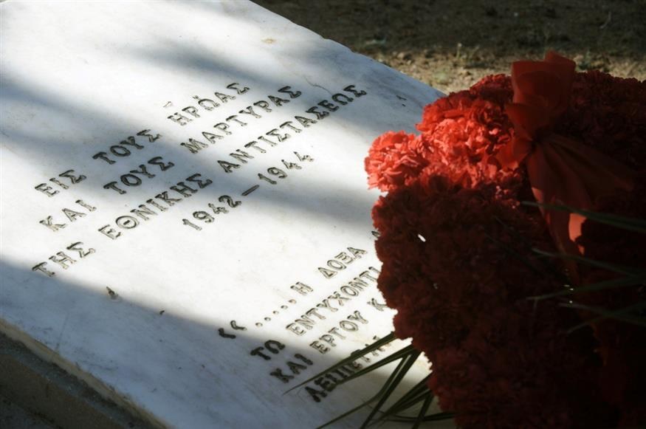EUROKINISSI

**«Το μπλόκο της Καισαριανής» 1977**«Ποιόνε να κλάψω πρώτονε  
ποιον να τραγουδήσω πρώτονε  
στο μπλόκο στην Καισαριανή,  
που γίνηκε μια Κυριακή.  
Που γίνηκε μια Κυριακή  
πρωί με τη δροσούλα.  
Γιώργη με τη γλυκιά φωνή,  
με τις φαρδιές τις πλάτες,  
πες μου την ύστερη στιγμή  
τι βρήκες και τραγούδησες  
και τάραξες τη γειτονιά  
ως πέρα στο Παγκράτι».  
**Μίκης Θεοδωράκης / Νότης Περγιάλης**

Έχουν περάσει 136 χρόνια από την εξέγερση των πρωτοπόρων εργατών του Σικάγο των Ηνωμένων Πολιτειών. Η [Εργατική Πρωτομαγιά](https://www.ethnos.gr/tag/8986/protomagia) ως παγκόσμια ημέρα κοινών αγώνων της εργατικής τάξης σε όλες τις χώρες του κόσμου, έχει αφετηρία της την αιματοβαμμένη απεργία των εργατών της 1ης και των επόμενων ημερών του Μαΐου του 1886. Στην Ελλάδα ο εορτασμός της Εργατικής Πρωτομαγιάς καθιερώθηκε το 1893, τέσσερα χρόνια μετά από το ιδρυτικό συνέδριο της Δεύτερης Διεθνούς, που όρισε την 1η Μαΐου ως παγκόσμια ημέρα του αγώνα της εργατικής τάξης.

Ο σταθμός, όμως, της ελληνικής Εργατικής Πρωτομαγιάς είναι η 1η Μαΐου του 1944, η οποία σφράγισε την ιστορία του εργατικού κινήματος και δικαίως θεωρείται το σύμβολο και το σημείο αναφοράς του. Η ημερομηνία αυτή τοποθετείται στον τελευταίο χρόνο της φασιστικής κατοχής στην Ελλάδα. Η Πρωτομαγιά του 1944 έμελλε να είναι η πιο σκληρή και αιματοβαμμένη της σύγχρονης ελληνικής ιστορίας, καθώς στο[Σκοπευτήριο της Καισαριανής](https://www.ethnos.gr/tag/7071/kaisarianh) [εκτελέστηκα](https://www.ethnos.gr/tag/16422/mazikhektelesh)ν, για αντίποινα, από τις ναζιστικές δυνάμεις Κατοχής 200 Έλληνες πατριώτες.

Το χρονικό της εκτέλεσης

Η άνοιξη του 1944 ήταν μια περίοδος ιδιαίτερα τεταμένη. Είχε γίνει ήδη φανερό, τόσο από το ΕΑΜ όσο και απ’ τις αστικές δυνάμεις, ότι η κυριαρχία των Γερμανών έβαινε προς τη λήξη της, και υπήρχε μια αναστάτωση σχετικά με την προετοιμασία της επόμενης μέρας και την τελική αναμέτρηση. Ορισμένοι μάλιστα εκτιμούν ότι ο εμφύλιος πόλεμος είχε ήδη αρχίσει, καθώς οι Γερμανοί και οι εγχώριοι συνεργάτες τους είχαν προβεί σε ένα όργιο τρομοκρατίας εναντίον των δυνάμεων του ΕΑΜ/ΕΛΑΣ, της αντιστασιακής οργάνωσης που είχαν αναλάβει το κύριο βάρος της Εθνικής Αντίστασης.

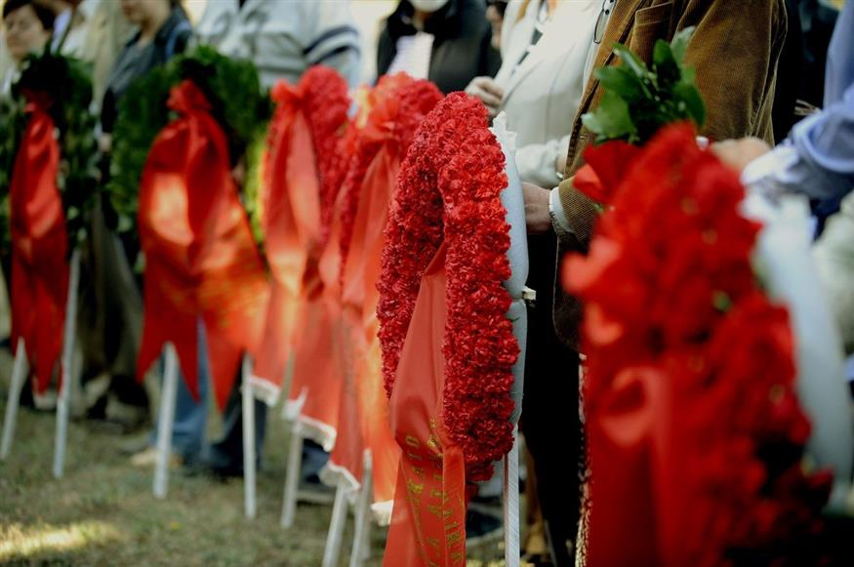Σκοπευτήριο Καισαριανής

Την 27η Απριλίου 1944 η Διμοιρία του 8ού Συντάγματος του ΕΛΑΣ υπό τον ανθυπολοχαγό του Ελληνικού Στρατού Μανώλη Σταθάκη έστησαν ενέδρα κατά του Γερμανού διοικητή της 41ης Μεραρχίας Οχυρών σε αυτοκινητοπομπή που εκινείτο μεταξύ Μολάων και Σπάρτης. Το αποτέλεσμα ήταν να σκοτώσουν τον Franz Krech και τρεις άνδρες της συνοδείας του, ενώ από την επίθεση τραυματίστηκαν και πέντε Γερμανοί στρατιωτικοί. (Μόλις τo προηγούμενo βράδυ, της 26ης Απριλίου 1944, είχε γίνει η απαγωγή του Γερμανού υποστράτηγου Heinrich Kreipe, από Βρετανούς κομμάντος της SOE και Έλληνες αντιστασιακούς στην Κρήτη).

Οι Γερμανοί, κατά την προσφιλή τους μέθοδο, αποφάσισαν να κάνουν αντίποινα εκτελώντας πολλαπλάσιο αριθμό αμάχων. Με την κίνηση αυτή θέλησαν να δώσουν ταυτόχρονα και ένα αποτελεσματικό χτύπημα στους Έλληνες κομμουνιστές για την «ενοχλητική» δράση τους στις περιοχές της Αθήνας. Έτσι, στις 30 Απριλίου 1944 δημοσιεύτηκε στον κατοχικό Τύπο, ενώ μοιράστηκε και υπό την μορφή φυλλαδίου από τις γερμανικές Αρχές Κατοχής, η παρακάτω ανακοίνωση: «Την 27ην Απριλίου 1944 κομμουνιστικαί συμμορίαι παρά τους Μολάους κατόπιν μιας εξ ενέδρας επιθέσεως εδολοφόνησαν ανάνδρως έναν Γερμανόν Στρατηγόν και τρεις συνοδούς του. Πολλοί Γερμανοί στρατιώται ετραυματίστησαν.

Ως αντίποινα διατάχτηκε:  
1) ο τυφεκισμός 200 Κομμουνιστών την 1.5.1944.  
2) ο τυφεκισμός όλων των ανδρών τους οποίους θα συναντήσουν τα γερμανικά στρατεύματα επί της οδού Μολάοι προς Σπάρτην έξωθεν των χωρίων.

Υπό την εντύπωσιν του κακουργήματος τούτου Έλληνες εθελονταί εφόνευσαν αυτοβούλως 100 άλλους κομμουνιστάς.

Ο Στρατιωτικός Διοικητής Ελλάδος».

(Σημ.: Οι «Έλληνες εθελονταί» της παραπάνω διαταγής ήταν άνδρες των Ταγμάτων Ασφαλείας Πελοποννήσου, με επικεφαλής τον αξιωματικό του Στρατού Διονύσιο Παπαδόγγονα, που ήταν και προσωπικός φίλος του Krech).

Οι 200 προς εκτέλεση κομμουνιστές της γερμανικής ανακοίνωσης κρατούνταν ήδη από τη δικτατορία Μεταξά στο φρούριο της Ακροναυπλίας ως εξόριστοι, και ως «πολιτικοί κρατούμενοι» στο στρατόπεδο του Χαϊδαρίου, ενώ περίπου 30 προέρχονταν από την Ανάφη και τον Αϊ-Στράτη, όπου είχαν αρχικά εξοριστεί. Οι περισσότεροι εξ αυτών ανήκαν στον πυρήνα του στελεχιακού δυναμικού του ΚΚΕ και του ΕΑΜ.

Η αναγγελία της μαζικής εκτέλεσης προκάλεσε συναγερμό και συλλογικές αντιδράσεις από τον λαό, τη νεολαία και τις αντιστασιακές οργανώσεις. Αντίθετα, η κατοχική κυβέρνηση Ιωάννη Ράλλη (που την 18η Ιουνίου 1943 με τη συνηγορία του Πάγκαλου κ.ά., οργάνωσε και τα διαβόητα Τάγματα Ασφαλείας- «Γερμανοτσολιάδες» ή «Ράλληδες» για την άμυνα της υπαίθρου και την αντιμετώπιση του ΕΛΑΣ και της απειλής επικράτησης του κομμουνισμού στην Ελλάδα) προέβη μόνο σε κάποια χλιαρά διαβήματα, τα οποία βέβαια δεν είχαν αποτέλεσμα. Στην ζοφερή ατμόσφαιρα της εποχής εκείνης, υπήρχαν φανατικοί, που όπως και οι Γερμανοί, πίστευαν ότι έπρεπε να δοθεί ένα σκληρό μάθημα «εις τας κομμουνιστικάς συμμορίας».

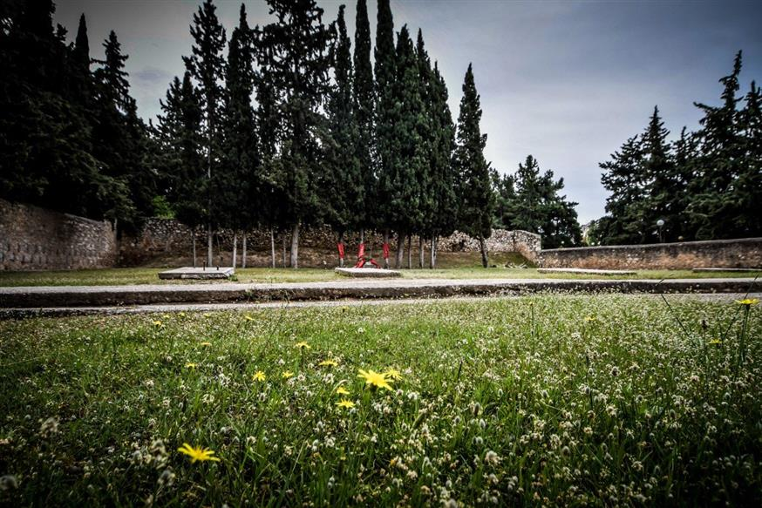Σκοπευτήριο Καισαριανής

Το πρωί της Πρωτομαγιάς του 1944, μετά το προσκλητήριο στο στρατόπεδο του Χαϊδαρίου, ο Γερμανός διοικητής Karl Fischer των SS άρχισε την εκφώνηση του μακρύ καταλόγου των μελλοθανάτων: Αγραφιώτης Αγησίλαος, Γκότσης Γεώργιος, Ελευθεριάδης Ηλίας, Λαζαρίδης Ανέστης, Παπάζογλου Ευάγγελος… Μεταξύ αυτών ήταν και ο 35χρονος διερμηνέας του στρατοπέδου Σουκατζίδης Ναπολέων, ο οποίος μάλιστα αρνήθηκε να αντικατασταθεί από άλλον κρατούμενο, προτιμώντας έναν γενναίο θάνατο από μια ευτελή συναλλαγή. Το ίδιο έγινε κι από τον στρατοπεδάρχη του Χαϊδαρίου, Βαρθολομαίο Αντώνη.

Οι 200 μελλοθάνατοι οδηγήθηκαν με δέκα στρατιωτικά καμιόνια στο Σκοπευτήριο της Καισαριανής. Πριν όμως επιβιβαστούν στα αυτοκίνητα, άρχισαν να τραγουδούν τον Εθνικό Ύμνο, το τραγούδι της Ακροναυπλίας και το δημοτικό τραγούδι του Ζαλόγγου μπροστά στα έκπληκτα μάτια των Ναζί που δεν είχαν τρόπο να αντιδράσουν. Καθ’ οδόν προς τον τόπο της εκτέλεσης πολλοί από τους κρατούμενους είχαν γράψει σημειώματα, τα οποία σκόρπιζαν στους δρόμους που περνούσαν. Ο αέρας έπαιρνε και μοίραζε τις τελευταίες σκέψεις των αγωνιστών: «Όταν ο άνθρωπος δίνει τη ζωή του για ανώτερα ιδανικά, δεν πεθαίνει ποτές» (Μήτσος Ρεμπούτσικας). «Καλύτερα να πεθαίνει κανείς στον αγώνα για τη λευτεριά, παρά να ζει σκλάβος» (Νίκος Μαριακάκης). «Πρωτομαγιά. Γεια σας. Όλοι πάμε στη μάχη» (Κώστας Τσίρκας). Οι διαβάτες διέσωσαν πολλά από τα μηνύματα, και τα παρέδωσαν στους οικείους τους ή στις οργανώσεις της Αντίστασης.

Οι 200 μελλοθάνατοι ήρωες οδηγούνταν στον τόπο της εκτέλεσης ανά εικοσάδες. Όταν μεταφέρθηκαν εκεί όλοι, ήταν περίπου 10 το πρωί. Τότε, τα οπλοπολυβόλα άρχισαν το μακάβριο έργο τους. Κάθε εικοσάδα, πριν πάρει την θέση της για εκτέλεση, αναλάμβανε το θλιβερό καθήκον της μεταφοράς των άψυχων σωμάτων των συναγωνιστών τους στα απορριμματοφόρα που παρελάμβαναν τις σορούς. Τους νεκρούς της στερνής εικοσάδας φόρτωσαν στα απορριμματοφόρα οι «Γερμανοτσολιάδες» των Ταγμάτων Ασφαλείας, για να μεταφερθούν στο Γ΄ Νεκροταφείο, όπου και τάφηκαν σε ατομικούς τάφους.

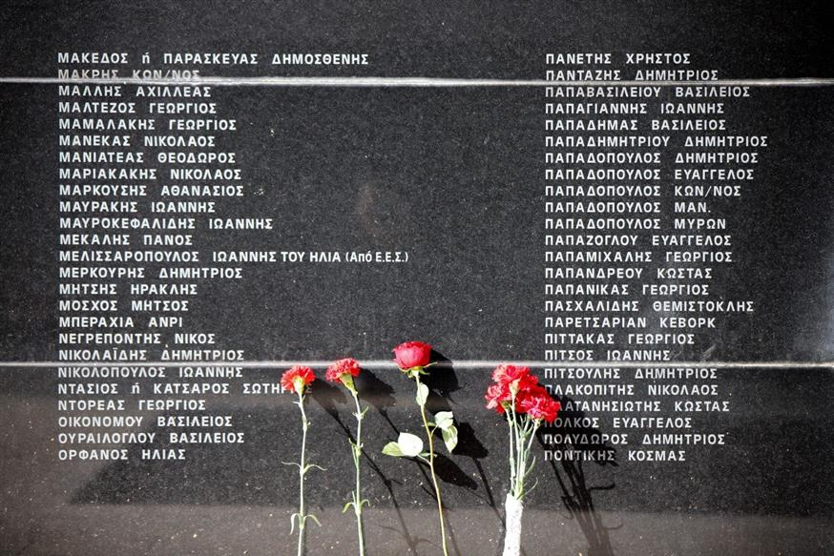Σκοπευτήριο Καισαριανής

Η φριχτή διαδικασία, με τον Fischer - επί θητείας του οποίου πραγματοποιήθηκαν οι περισσότερες και πιο μαζικές εκτελέσεις -διήρκεσε τουλάχιστον δύο ώρες. Η εκτέλεση αυτή των 200 της Καισαριανής ήταν η μαζικότερη όλων. Οι πυροβολισμοί, κατά ριπάς, έσπαγαν βίαια την σιωπή. Στις 12 το μεσημέρι όλα είχαν τελειώσει, και ο τόπος είχε μετατραπεί σε έναν κατακόκκινο λασπότοπο. (Εκεί οι Γερμανοί στις 10 Μαΐου 1944, εκτέλεσαν 92 ακόμη πατριώτες - μεταξύ των οποίων και τον αδελφό του Μανώλη Γλέζου, Νίκο - που δεν μπορούσαν να σταθούν όρθιοι, καθώς γλιστρούσαν στα διασκορπισμένα αίματα των 200 εκτελεσθέντων της Πρωτομαγιάς).

Ο λαός της Καισαριανής, συγκλονισμένος, και αψηφώντας την τρομοκρατία των κατακτητών, μετονόμασε την οδό Σκοπευτηρίου όπου κύλησε το αίμα, σε «Οδό Ηρώων Σκοπευτηρίου». Στους τοίχους γράφτηκε το σύνθημα «Αυτός ο δρόμος είναι Δρόμος Ηρώων. Τον διαβαίνουν οι λεβέντες του έθνους. Χτες 1η του Μάη 1944 τον διάβηκαν 200 παλικάρια». Και το Σκοπευτήριο της Καισαριανής ο λαός αργότερα του έδωσε το όνομα το «Θυσιαστήριο της Λευτεριάς».

Επίλογος

Σήμερα, 78 χρόνια μετά την ομόθυμη θυσία, περπατώντας στον τόπο της εκτέλεσης, με ορίζοντα τα ψηλά κυπαρίσσια κι υπό το άρωμα του άγριου χαμομηλιού, αναρωτιέται κανείς:

1) Αν οι Έλληνες ήταν, τότε, ενωμένοι, χωρίς την τόσο έντονη πολιτική αντιπαλότητα, δεν θα είχε άραγε αποφευχθεί και αυτή η κορυφαία τραγωδία;

2) Οι πεσόντες ήρωες, άραγε δικαιώθηκαν; Έχουν ησυχάσει οι ψυχές τους;

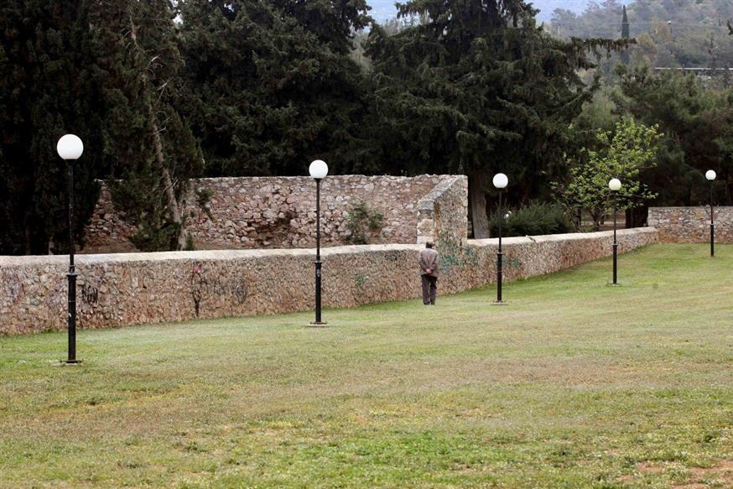Σκοπευτήριο Καισαριανής

 Με βάση τη σημερινή πολιτική πραγματικότητα η απάντηση είναι «μάλλον όχι». Δεν μπορεί να θεωρεί κανείς ως εξέλιξη αυτήν τη γενίκευση του νεοφιλελευθερισμού. Την αγοραία λογική που έχει επικρατήσει. Την ιδιωτικοποίηση των δημόσιων αγαθών. Την υποβάθμιση των τριών πυλώνων του κοινωνικού κράτους, Υγείας, Παιδείας, Κοινωνικής Ασφάλισης. Την ανισότητα. Την μείωση της ποιότητας του καθημερινού πολιτισμού. Την παρεμπόδιση των οραμάτων για μια «άλλη» κοινωνία. Την επ’ αόριστον αναβολή της αναμενόμενης κοινωνικής «επανάστασης».

Ηθική υποχρέωση, ωστόσο, είναι όχι μόνο κανείς να αναλογίζεται και να θυμάται, αλλά και να πράττει ό,τι μπορεί, με προοπτική έναν καλύτερο κόσμο, ώστε να μη μαραθούν και ν’ ανθίσουν όλες μαζί οι Πρωτομαγιές. Γιατί «όταν ο άνθρωπος δίνει τη ζωή του για ανώτερα ιδανικά, δεν πεθαίνει ποτές».